PROYECTO 2017: GHANA

Ghana es un país del oeste de África constituido como una república semipresidencialista. Limita al norte con Burkina Faso, al este con Togo, al oeste con Costa de Marfil y al sur con el golfo de Guinea. El territorio fue objeto de constantes expediciones europeas, principalmente de portugueses, británicos y neerlandesespara el comercio de la gran cantidad de oro que hay por toda la zona. Por eso, al territorio se le denominó «Costa de Oro».
Actualmente, el país es una de las democracias más potentes del continente, destacando el importante papel que ejerce en la Unión Africana.
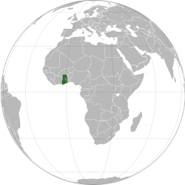
El proyecto se localiza en el centro de salud HolyChildHealth Centre, Fijai, Takoradi, al sur de Ghana.
Comprende:
- Por un lado, un Centro de día, creado en 2008, dirigido a pacientes mentales graves y crónicos y en especial a aquellos con mayores dificultades de integración.
- Y, por otra parte, un ambulatorio de atención primaria del que se hicieron cargo las Hermanas Hospitalarias en 2009.

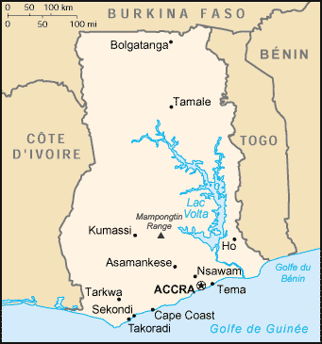

Según las estadísticas, del centro en 2015 se atendieron en total 42.804 pacientes. Los problemas de salud mental están muy extendidos y agravados por las condiciones de pobreza de la población y por la ausencia de servicios de atención por parte del Estado. Según el último informe de la OMS (10/2007), se estima que el 3% de la población adulta de Ghana sufre trastorno mental grave y un 10% de la población adulta sufre trastorno mental leve y moderado.
Revisando los registros del sistema de información sanitario hay un vacío en el tratamiento del 98% del total de la población con trastornos mentales. Se están haciendo esfuerzo a nivel del Ministerio de la Salud, en proyecto conjunto con la OMS, para modificar la Política de Salud Mental que data de 1972, con mucha dependencia en el tratamiento y asistencia institucional para pasar a un modelo de asistencia en la comunidad.
También se está tratando de luchar contra el estigma, la discriminación y la violación de los derechos humanos en cuanto a enfermos mentales se refiere.
Las Hermanas Hospitalarias llevan desde 1965 en Ghana, ofreciendo servicios de consulta y hospitalización con una intensa actividad quirúrgica, de laboratorio y maternidad. También se desarrollan actividades de promoción de la salud entre la población. Ante el rápido crecimiento demográfico de la población y la implantación del sistema de Seguridad Social en el país (2003), el acceso al centro de salud está muy debilitado al no ser suficientes ni estar en perfecto estado las infraestructuras.
Como parte de las obras de mejora de las instalaciones, quieren resolver el problema del acceso a la electricidad. No hay generador en el momento actual. Es una gran limitación porque la electricidad en Ghana es inestable, sobre todo en la época seca, de noviembre a mayo, cuando desciende el nivel del agua en el lago Volta.
Para asegurar y mejorar la atención en los servicios de atención primaria y salud mental, solicitan la ayuda de Manos unidas para comprar un generador y baterías. La Congregación colabora con parte de los gastos de las baterías, lo que representa un 13,50% del total del proyecto. Los beneficiarios directos son los 42.804 pacientes atendidos tanto en el ambulatorio como en el centro de día.
El coste del proyecto suma un total de 28.676,00 €.Se ha iniciado en enero y la duración es de 12 meses.

